¡HABRÁ MUCHOS REGALOS Y SORTEOS DE NUESTROS AUSPICIADORES!



IV Congreso Nacional de Secretarias y Mujeres Líderes del Perú.

HABILIDADES GERENCIALES Y COMUNICATIVAS PARA EJECUTIVAS Y ASISTENTES DE GERENCIA

18, 19 y 20 DE ABRIL DE 2018
AUDITORIO DE DERECHO DE LA UNIVERSIDAD CATÓLICA DEL PERÚ
Av. Universitaria 1801 San Miguel, Lima - Perú

Tenemos el agrado de invitar a todas las ejecutivas, asistentes de gerencia, secretarias, personal administrativo, profesionales diversos y público en general a nuestro IV Congreso Nacional de Secretarias 2018 a realizarse los días 18, 19 y 20 de Abril en el Auditorio de Derecho de la Universidad Católica del Perú.

Por tal motivo hemos convocado a los más experimentados comunicadores y prestigiosas personalidades del medio como la actual conductora de "Reporte Semanal de Frecuencia Latina": Maritere Braschi, El Maestro de la Conversación: Guillermo Giacosa, El Presentador de Ceremonias: Gonzalo Iwasaki, El Psicólogo de la Televisión: Dr. Manuel Saravia, entre otros exponentes de talla internacional, para que todos juntos contribuyan al desarrollo eficaz de la comunicación, la imagen personal y el liderazgo de las participantes.

A continuación le presentamos los temas que tocaran nuestros 10 exponentes:

1.- APLICANDO LAS TECNOLOGÍAS DE LA INFORMACIÓN Y COMUNICACIÓN (TICs)
Expositor: Periodista Gonzalo Iwasaki.

Periodista Profesional miembro del Colegio de Periodistas del Perú, Gonzalo empieza su carrera periodística en 1983 en Frecuencia Latina, Canal 2, con el noticiero “90 Segundos”. Este debut en TV vendría con laureles: fue considerado la “Revelación de 1983 en la Televisión Peruana” por el Círculo de Cronistas del Espectáculo (CIRCE).

INTRODUCCIÓN:
Las Tecnologías de la Información y Comunicación (TICs) es un concepto empleado para referirse a la informática conectada a Internet y especialmente en el aspecto social.
Las TICs agrupan un conjunto de sistemas necesarios para administrar la información, especialmente las computadoras y programas necesarios para convertirla, almacenarla, administrarla, transmitirla y encontrarla.
La revolución tecnológica que vive la humanidad actualmente, es debida en buena parte a los avances significativos de las TICs. Esta nueva sociedad se caracteriza por la generalización del uso de las tecnologías, las redes de comunicación, el rápido desenvolvimiento científico y la globalización de la información.

CONTENIDO:
- Principios del proceso de Comunicación
- Nuevas tecnologías
- Redes Sociales
- Entendiendo el celular
- Aplicaciones para smartphones
- Sincronización de datos con la computadora
- La World Wide Web (WWW) Internet
- El correo electrónico (e-mail)
- Otros medios de comunicación y difusión por Internet

2.- EL MARKETING PERSONAL PARA PROYECTAR MEJOR TU IMAGEN
Expositora: Periodista María Teresa Braschi.
Actualmente Maritere conduce el espacio dominical Reporte Semanal por la señal de Latina. Maritere participa activamente en diversas campañas sociales. Es consultora en temas de comunicación e imagen.

CONTENIDO:
- La imagen tu mejor herramienta y tu marca personal
- Que imagen proyectas actualmente
- Tu imagen, rostro y voz de tu empresa
- Lo que ven los demás en ti
- Vestimenta ejecutiva
- El uniforme, alineando conceptos
- Higiene, maquillaje, accesorios
- Errores comunes
- lenguaje verbal y no verbal
- Porte, contacto visual, sonrisa.

3.- PSICOLOGIA Y LIDERAZGO FEMENINO: PAPEL CLAVE DE LA MUJER EN LA EMPRESA
Expositor: Psicólogo Manuel Saravia Oliver
Terapeuta individual, familiar y de parejas. Terapeuta en problemas de adicción y consumo de sustancias psicoactivas y alcohol. Terapeuta formador. Consultor empresarial. Coach organizacional. Colaborador de prensa escrita, radial y televisiva a nivel nacional e internacional. Autor del libro “10 pasos para fortalecer el amor”.

INTRODUCCIÓN:
Cada vez son más los expertos que afirman que la mujer tendrá un papel fundamental en el desarrollo económico de las empresas en las próximas décadas. Liderazgo, optimismo, capacidad organizativa, empatía, flexibilidad o productividad son algunos de los atributos que caracterizan al talento femenino. ¿Qué impacto positivo tiene contratar mujeres en las compañías?¿Por qué es importante contar con el talento femenino? Analizamos las competencias que las definen y caracterizan, y que suponen un valor añadido a las organizaciones empresariales.

CONTENIDO:
- Introducción. La mujer líder. El talento femenino en la empresa.
- Los 8 claves del éxito.
- Inteligencia emocional. ¿Qué hacer? ¿Qué evitar?
- Habilidades a desarrollar para una buena comunicación.
- Impedimentos para un buen liderazgo.

4.- EL BUEN CLIMA LABORAL, LA CONTRIBUCIÓN PERFECTA DE LA SECRETARIA LÍDER.
Expositor: Periodista Guillermo Giacosa.

Maestro de la Conversación y la Comunicación Eficaz. Periodista de Radio y Televisión. Actualmente lo puede Escuchar en "Noche Abierta", en Radio Capital (96.7 FM).

CONTENIDO:
- La salud mental y física depende de nosotros y de nuestro entorno Laboral
- Cómo Manejar las Emociones Destructivas en el Ambiente de Trabajo.
- La percepción: ¿Somos conscientes de que cada Asistente de Gerencia tiene una percepción que pocas veces coincide con la de sus Compañeros de Oficina?
- Creciendo con el Equipo de Trabajo: Para los dispuestos a crecer su libertad no termina donde comienza la de su Compañero sino que se prolonga en él?
- Las mujeres pueden hacer la diferencia para enriquecer el clima laboral de la empresa en que trabajan.
- Vivir y trabajar en armonía reduce el estrés y prolonga la vida.

5.- PRESENTACIONES PROFESIONALES: CÓMO GENERAR IMPACTO A TODO NIVEL
Expositor: Master en Oratoria Javier Dasso Deza.
Orador distinguido, acreditado por Toastmasters International, Organización mundial dedicada al culto de la oratoria, el desarrollo del liderazgo y la organización de reuniones. Egresado de la Escuela de Negocios para Graduados ESAN con especialidad en Administración y Contabilidad y Finanzas. Ingeniero colegiado, graduado en la Universidad Nacional Agraria “La Molina”.

INTRODUCCIÓN:
Dada la importancia de la transmisión efectiva del mensaje al exponer, este taller orienta a
fortalecer esta destreza en las secretarias y asistente de gerencias mediante aplicación de
fundamentos de la oratoria los que le garanticen efectividad.

OBJETIVOS:
- Desarrollar habilidades de la expresión oral y lenguaje no verbal al exponer.
- Favorecer la eficacia en el traslado del mensaje y en el uso de ayudas visuales.
- Potenciar el énfasis e impacto al exponer.
- Incrementar el vocabulario efectivo y mejorar la dicción del participante.
- Capacitar en oratoria y en cómo impactar al exponer usando ayudas visuales.
- Evaluar fortalezas e identificar oportunidades de mejora del participante.
- Capacitar en el uso adecuado de accesorios y en cómo diseñar dispositivas.

CONTENIDO:
- Impacto personal frente a la audiencia.
- Generación de credibilidad y convencimiento.
- Énfasis, lenguaje verbal y gestual.
- Variedad vocal, dicción, articulación y fonación.
- Uso eficaz de las ayudas visuales.
- Arte de la persuasión.
- Vocabulario efectivo.
- Organización de la exposición.
- Manejo del tiempo al exponer.

6.- REDACCIÓN DE INFORMES TÉCNICOS: PLANEAMIENTO, ESTRUCTURA Y REDACCIÓN.
Expositora: Águeda García Iriarte
Experimentada Capacitadora y Docente en temas Relacionados a la Redacción de Informes Técnicos y Especializados así como Temas de Actualización para Secretarias y Asistentes de Gerencia en el Sector Público y Privado.

PRESENTACIÓN:
La redacción como disciplina tiene por función organizar el pensamiento de manera escrita basada en la morfosintaxis, gramática, ortografía y en las modalidades del discurso que conjuntamente se expresan en un texto; motivo por el cual es fundamental aplicar estos conocimientos para redactar informes técnicos eficaces.

La ponencia tiene por finalidad una exposición general del protocolo que se sigue para elaborar este informe especializado, que a su vez debe presentarse de acuerdo a determinada normatividad.

OBJETIVOS GENERALES:
- Que la o el participante redacte informes técnicos efectivos porque éstos son herramientas de trabajo muy útiles en la toma de decisiones.
- Reconocer que el informe técnico implica tanto un proceso como un resultado.
- Promover y aplicar el manejo leal y responsable de los informes técnicos.
- Conocer y aplicar las normas en la redacción y presentación de los informes técnicos.

CONTENIDO:
- El informe Técnico: Forma y Contenido
- Etapas para la Elaboración del Informe
- Técnicas para la Presentación de Informes Técnicos
- Estructura General y Partes Esenciales
- Normas para la Esquematización
- Normas Gramaticales para Redactar Informes Técnicos
- Errores Frecuentes y Soluciones
- Reglas a Seguir en la Redacción de Informes
- Uso de Normas para Citas, Referencias, Bibliografía

7.- LA IMPORTANCIA DE LA SONRISA Y LA ESTETICA DENTAL.
Expositor: Dr. Enrique Bazán
El Odontólogo preferido de las Reinas de Belleza. Conferencista Internacional Egresado de la Universidad Nacional Mayor de San Marcos. Especialista en Rehabilitación Oral Estética

CONTENIDO:
- Diseño Digital de la Sonrisa
- Blanqueamiento Dental Moderno.
- Consejos Prácticos para Conservar una Sonrisa Impecable.

8.- NEGOCIACIÓN EFECTIVA Y ATENCIÓN AL CLIENTE: CALLE, ESCUCHE Y NEGOCIE.
Expositor: Master Coach Sandro Meléndez Aymar
Publicista profesional, especialista en marketing con más de 20 años de experiencia en ventas, Master coach de ventas y servicios, Considerado por empresas nacionales e internacionales como el mejor conferencista y expositor peruano, es director de Motivarte Perú, empresa orientada a desarrollar talentos y mediciones del servicio.

INTRODUCCIÓN:
Hoy la negociación está presente en todas las actividades y acciones de nuestro día a día de manera consciente o inconsciente, desde aspectos cotidianos y triviales, hasta súper negociaciones de gran impacto y transcendencia. Negociar requiere de técnicas y habilidades que ayuden y aporten a generar valor a ambas partes. Se negocia en las relaciones de pareja, con nuestros hijos, en las contrataciones laborales y los contratos colectivos, es necesario negociar en el proceso de ventas, en la gestión de cobranzas, es prioritario negociar en la diplomacia, acuerdos pre-legales, judiciales así como en la estabilidad de los países.
Es necesario negociar en las épocas de paz y es fundamental en las épocas de guerra. SABER NEGOCIAR es una herramienta potente para lograr objetivos y avanzar hacia el éxito.

CALLE:
- Hablar lo necesario… ¿o menos?
- Investigando antes, para comprender el interés del negociador.
- La comunicación no verbal como herramienta clave.
- Las percepciones y los prejuicios.
- Los sesgos en la negociación.

ESCUCHE:
- La comunicación asertiva ¿Usted escucha o espera que le toque hablar? ¿Para qué escuchar
Tanto?
- Usando el ambiente, la voz y la actitud de mi cliente.
- Escuchar para armar argumentos.
- Escuchar para conectar (beneficios, ventajas)

NEGOCIE:
- ¿Negociador duro, débil o agresivo? - Los acuerdos, ¿Cómo lograrlos?
- Acercando posiciones. - El MAAN del negociador
- ¿Persuadir o convencer?

9.- EQUIPOS DE ALTO RENDIMIENTO: LA COOPERACIÓN COMO CLAVE DEL ÉXITO.
Expositor: Trainer Coach Oscar Bastidas Valenzuela
Maestría en Administración por la Universidad del Pacífico, Licenciado en Administración de Empresas – PUCP. Cuenta con estudios de especialización en Coaching, Inteligencia Emocional y Programación Neurolingüística (PNL). Expositor Considerado actualmente como uno de los mejores expositores en habilidades directivas, ventas y desarrollo personal de nuestro país.

INTRODUCCIÓN:
Saber trabajar en equipo es una característica imprescindible para triunfar en cualquier aspecto de la vida, incluido el profesional. Es por eso que toda empresa exitosa fomenta que sus empleados colaboren unos con otros y que los diferentes departamentos interactúen entre sí, coordinando acciones conjuntas de cara a mejorar el rendimiento de la corporación. Te mostramos cuáles son las características principales de los equipos de alto rendimiento.
Grupos de trabajo hay muchos pero no todos logran alcanzar los objetivos propuestos. ¿Por qué?, ¿qué características tienen los que sí lo consiguen?

CONTENIDO:
- Cómo generar el consenso en los equipos de trabajo.
- Haga que los demás se sientan satisfechos con las ideas que Ud. propone.
- Si Ud. se ha equivocado, admítalo rápidamente y no trate de ocultarlo.
- Técnicas para lograr la cooperación de los demás con facilidad.
- Haga que los errores parezcan siempre fáciles de corregir.

10.- LO QUE TU JEFE ESPERA DE TI: SUPERA SUS EXPECTATIVAS.
Expositor: José Carreras Schroeder.
Consultor Senior con amplia experiencia y perspectiva multinacional como gerente de proyectos, promotor, diseñador, ejecutor y catalizador de planes estratégicos de negocios, en empresas de cadena de puntos de venta, mayoristas, de intangibles, de servicios financieros, de consultoría y de consumo masivo. Ingeniero Industrial de la U. de Lima, MBA de ESAN.

Introducción: La frase dice que “todo cambia, excepto el cambio”… y esto lo vemos todos los días en nuestra vida cotidiana… los mercados, cambian…los negocios, cambian… los clientes, cambian… los competidores, cambian… los proveedores, cambian… las empresas, cambian… los propietarios, cambian… los jefes, cambian… y cambia la manera que debemos trabajar en la empresa y con nuestros Jefes…
Hoy nos pagan, nos evalúan, por generar “valor”… por contribuir a optimizar/rentabilizar la empresa… Entonces, preguntémonos:
Como voy “yo como asistente” a participar de este cambio ¿?
Como agarro… me “subo”…“corro”… surfeo… esta ola ¿?
Vamos a desarrollar un “modelo” (receta) de cómo responder a estas preguntas desde la vereda del Jefe (el cliente Jefe)...

Temario:
1ro. Definamos: que es “Jefe” vs. que es “Asistente” ¿?
2do. Entendamos: que es “ser Jefe” vs que es “ser Asistente” ¿?
3ro. Propongamos el Modelo “LQDVQLJDSAH-SXXI” (*)
4to. Construyamos el Modelo “LQDVQLJDSAH-SXXI” (*)
5to. Aconsejemos: Tip’s/Recomendaciones y Mejores Practicas

(*) “LQDVQLJDSAH-SXXI” = LO QUE DE VERDAD QUIEREN LOS JEFES DE SU ASISTENTE HOY- S.XXI.

STAFF DE EXPOSITORES DEL IV CONGRESO NACIONAL DE SECRETARIAS:

MARIA TERESA BRASCHI
Periodista de profesión. Estudió su carrera de Ciencias de la Comunicación en la Universidad de Lima, especializándose en periodismo. Tiene más de 25 años en la conducción de exitosos programas de televisión y radio en el Perú y el extranjero. Ha conducido noticieros y espacios periodísticos en ATV, Panamericana y Latina. Produjo el talk show que lleva su nombre y que fue producido en Colombia y Ecuador. Este show fue emitido por muchos años en TCTV de Ecuador, Puerto Rico y en la prestigiosa cadena hispana Telemundo de los Estados Unidos.

Actualmente Maritere conduce el espacio dominical Reporte Semanal por la señal de Latina. Maritere participa activamente en diversas campañas sociales. Es consultora en temas de comunicación e imagen.

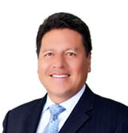
GONZALO IWASAKI
Periodista Profesional miembro del Colegio de Periodistas del Perú, Gonzalo empieza su carrera periodística en 1983 en Frecuencia Latina, Canal 2, con el noticiero “90 Segundos”. Este debut en TV vendría con laureles: fue considerado la “Revelación de 1983 en la Televisión Peruana” por el Círculo de Cronistas del Espectáculo (CIRCE).
El premio de CIRCE fue el primero de muchos; durante años posteriores recibió el premio al “Mejor Presentador de Noticias”, y fue elegido por Peruana de Opinión Pública con el mismo título los años 86, 89 y 98. Desde sus inicios, Gonzalo nunca ha dejado de ser galardonado con distintos premios a nivel nacional e internacional.
Gonzalo maneja muy bien una gran variedad de temas, por ello es un requerido Conferencista, es invitado frecuentemente a participar en foros, seminarios y talleres en el Perú y el extranjero. Su habilidad y carisma como Maestro de Ceremonias lo ha llevado a dirigir eventos en ciudades como Cartagena, Bogotá, Quito, Houston, Panamá, Buenos Aires, Nueva York, Madrid, entre otras.
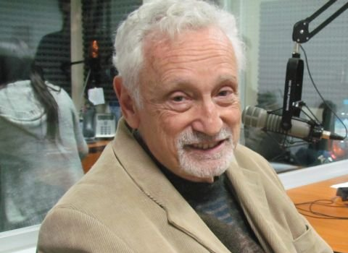
GUILLERMO GIACOSA

Estudios en Ciencias Políticas y Diplomacia. Becario de la UNESCO para estudiar en África y Europa la participación de la juventud en el desarrollo.

Asesor del director general de la UNESCO en temas de juventud
Periodista en radio, TV y prensa escrita en Argentina y en Perú.
Profesor de Ciencias de la Comunicación en las universidades de Lima, UPC y San Ignacio de Loyola. Profesor de postgrado de la Escuela de Empresa de la UPC de la Escuela de post grado del Instituto San Ignacio de Loyola y de ESAN. Autor del libro “Jugar a Vivir” editado por Editorial Planeta. Premio Amnistía Internacional Perú en Derechos Humanos.
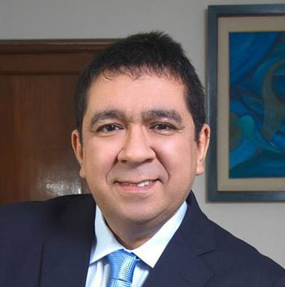
MANUEL SARAVIA OLIVER
Psicólogo - Psicoterapeuta con maestría en la Universidad Cayetano Heredia, formación en terapia Gestalt y programación neurolingüística, con estudios en análisis transaccional, bioenergética, rollfing, terapia familiar sistémica, hipnosis Ericksoniana y coaching. Fundador y director del Instituto Guestalt de Lima, terapeuta individual, familiar y de parejas, en problemas de adicción y consumo de sustancias psicoactivas y alcohol. Terapeuta formador, consultor empresarial y coach organizacional. Profesor en la Universidad San Martin de Porres, facultad de Ciencias de la Comunicación, Turismo y Psicología, profesor invitado de diferentes universidades. Invitado a programas radiales y medios televisivos, colaborador de prensa escrita. Premio Nacional del Ministerio de Salud 2008 en mérito a la actividad destacada en el desempeño de su profesión (docencia y ciencia). Premio de Psicología 2009 en el área clínica y de la salud.

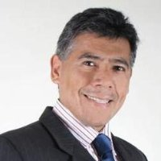
OSCAR BASTIDAS VALENZUELA
Maestría en Administración por la Universidad del Pacífico, Maestría en Gerencia Social por la Pontificia Universidad Católica, Licenciado en Administración de Empresas – PUCP.
Cuenta con estudios de especialización en Coaching, Inteligencia Emocional y Programación Neurolingüística (PNL). Expositor y Conferencista internacional. Perteneciente al USA-DHE Development Human Engineering desde el 2,003. Considerado actualmente como uno de los mejores expositores en habilidades directivas, ventas y desarrollo personal de nuestro país.

Ha realizado conferencias, talleres y programas de formación y entrenamiento especializado en el Grupo Backus, Minera Barrick, UNACEM, Renzo Costa, Grupo El Comercio, Minera Antamina, Talma, Winters del Perú, SENATI, Caja Cusco, Novotel, Electro Ucayali, Direct TV, Electro Puno, Ministerio de Economía y Finanzas, Caja Metropolitana de Lima, Caja Trujillo, Corporación Furukawa, Caja Arequipa, Fondo Nacional de Desarrollo Social, Fonafe, Perú Money, Fondo Mi Vivienda Poder Judicial del Perú, Agroindustrias Camposol, Caja Ica, INEI, Petroperu, Electroperu, entre otras importantes empresas nacionales y extranjeras. Invitado frecuente en medios de comunicación tales como el Grupo RPP, diario El Comercio, Gestión, entre otros.

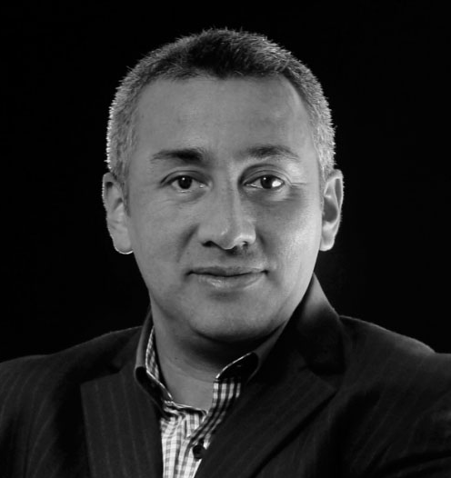
SANDRO MELÉNDEZ AYMAR
Publicista profesional, especialista en marketing con más de 20 años de experiencia en ventas, Master coach de ventas y servicios, Coach certificado por Jamming - Escuela de Coaching y Desarrollo Organizacional, avalado por la International Coaching Community ICC de Londres, experto en trabajo en equipo. Ha sido por 5 años profesor en el Instituto Peruano de Marketing IPM, docente de la Pontificia Universidad Católica y de la Universidad Continental de Huancayo en los temas: Neuro Ventas, Técnicas de Venta, Negociación Eficaz y Excelencia en el Servicio. Considerado por empresas nacionales e internacionales como el mejor conferencista y expositor peruano, es director de Motivarte Perú, empresa orientada a desarrollar talentos y mediciones del servicio.

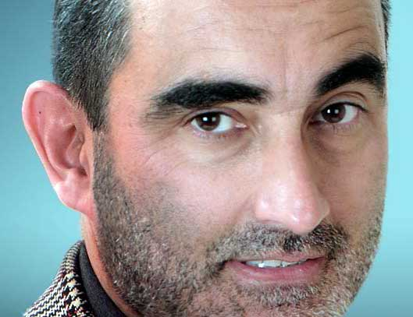
MBA JOSÉ A. CARRERAS SCHROEDER
Consultor Senior con amplia experiencia y perspectiva multinacional como gerente de proyectos, promotor, diseñador, ejecutor y catalizador de planes estratégicos de negocios, en empresas de cadena de puntos de venta, mayoristas, de intangibles, de servicios financieros, de consultoría y de consumo masivo. Ingeniero Industrial de la U. de Lima, MBA de ESAN, con estudios de especialización en Alta Gerencia (PDD). Actualmente es Gerente de Desarrollo Comercial de Financiera QAPAQ, Es profesor de ESAN, la UPN (Privada del Norte), USAT (Santo Toribio De Mogrovejo), así como otras entidades a nivel de postgrado, y expositor-conferencista en temas de mercadeo, ventas, servicio al cliente, liderazgo, creatividad y management.

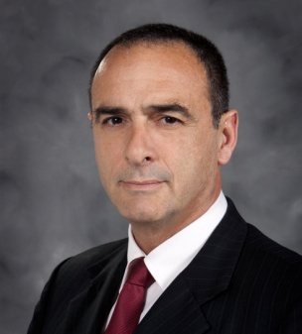
JAVIER DASSO DEZA
Expositor Internacional, catedrático universitario, egresado de la Escuela de Negocios para Graduados, ESAN. Con especialización en Recursos Humanos y Administración de Empresas.
Orador y Distinguido y Líder de Alto Desempeño, Grado DTM acreditado por Toastmasters International, Los Angeles, California, USA. Institución dedicada al cultivo del arte del Habla en Público, el Liderazgo y la conducción de equipos.
Ingeniero graduado en la Universidad Nacional Agraria, colegiado y egresado de la Escuela de Administración de Negocios para Graduados ESAN.
Ha dictado desde 1999 a la fecha, 20,0000 horas en diversas actividades de capacitación tales como el dictado de cursos en la cátedra universitaria, talleres, programas de capacitación, seminarios, orientados a la motivación y el desarrollo de competencias administrativas en instituciones y empresas públicas y privadas e instituciones de primer a nivel nacional e internacional.
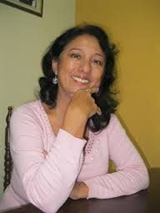
LIC. AGUEDA GARCÍA IRIARTE
Estudios de Administración en la Universidad del Pacífico S.E.T.E. (Servicio de Extensión Técnica para Ejecutivos).
Especialización para Docentes en la Organización San Ignacio de Loyola.
Experta en Ortografía, Redacción Comercial, Administrativa y Oficial Informatizada, Comunicación, Gestión Eficaz de Archivos y Documentos, Servicio al Cliente y otros.
Capacitación Profesional para Docentes en SISE.
Actualmente dicta Cursos Diversos para Actualización de Secretarias y Asistentes de Gerencia.

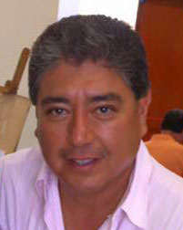
DR. JUAN ENRIQUE BAZÁN
Especialista en Rehabilitación Oral - Decano del Colegio Odontológico del Perú (gestión 2004 2005). Presidente del Consejo de Decanos de los 23 Colegios Profesionales del Perú 2005.
Presidente del Primer CADEP 2006 (Conferencia Anual de Los Colegios Profesionales del Perú), reuniendo a los candidatos a la presidencia de la República.
Presidente del VII Congreso Internacional de los Seminarios Odontológicos Latinoamericanos Nueva Generación en 1996. Ex-Docente de la sección Rehabilitadora de la Facultad de Odontología de la Universidad Nacional Mayor de San Marcos. Miembro Docente de la Escuela de Perfeccionamiento Profesional del Colegio Odontológico del Perú.



LUGAR : AUDITORIO DE LA UNIVERSIDAD CATÓLICA DEL PERÚ (PUCP)
Av. Universitaria 1801 San Miguel, Lima – Perú
Su Acceso más rápido es por Av. José de la Riva Agüero
FECHA : 18, 19 Y 20 de ABRIL de 2018
HORARIOS : De 5.00 PM a 10 PM (HORA EXACTA)

TARIFAS CON CARTERA TIZZA MODELO 265 INCLUIDO (Modelo Referencial)*

Precios antes del 23 de MARZO:

DE 1 A 5 PARTICIPANTES S/. 690.00 Soles c/u
DE 6 A 10 PARTICIPANTES S/. 640.00 Soles c/u
DE 10 A MAS PARTICIPANTES S/. 610.00 Soles c/u
Precios después del 23 de MARZO:
DE 1 A 5 PARTICIPANTES S/. 740.00 Soles c/u
DE 6 A 10 PARTICIPANTES S/. 690.00 Soles c/u
DE 10 A MAS PARTICIPANTES S/. 640.00 Soles c/u
Nota: Todos los precios incluyen IGV

TARIFAS CON OBSEQUIO DE NUESTROS AUSPICIADORES

Precios antes del 23 de MARZO:
DE 1 A 5 PARTICIPANTES S/. 520.00 Soles c/u
DE 6 A 10 PARTICIPANTES S/. 470.00 Soles c/u
DE 10 A MAS PARTICIPANTES S/. 430.00 Soles c/u
Precios después del 23 de MARZO:
DE 1 A 5 PARTICIPANTES S/. 570.00 Soles c/u
DE 6 A 10 PARTICIPANTES S/. 520.00 Soles c/u
DE 10 A MAS PARTICIPANTES S/. 470.00 Soles c/u
Nota: Todos los precios incluyen IGV

Realizar los depósitos a las siguientes cuentas:
viaBCP a nombre de T-CAPACITA SAC - RUC: 20520883216
CUENTA CORRIENTE SOLES : 191-1778431-0-48
CODIGO INTERBANCARIO : 00219100177843104858
Enviar el depósito vía email informes@capacitateperu.com

INCLUYE:
Material de trabajo, Certificado con valor a su curriculum, Coffee BREAK

INSCRIPCIONES:
Contactos: Lic. Eleana Paz M. / Aydee Arizmendi P. / Helen Cruces A.
Email: informes@capacitateperu.com
Telefax: 531-4078 ó 531-2046 RPC CLARO WHATSAPP: 99422-8799 / 99409-8450

¡HABRÁN MUCHOS REGALOS Y SORTEOS DE TODOS NUESTROS AUSPICIADORES!

¡FELIZ DIA DE LAS SECRETARIAS!

